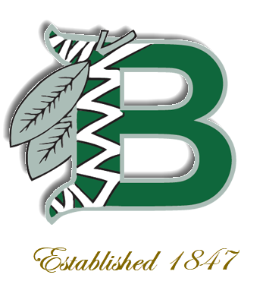

The

NMS Library Buzz

**Volumen 1- Numero 1 – Septiembre 2020**

Celebrando Septiembre

* Mes de Obtener Tarjeta para la biblioteca
* Mes Nacional de la Herencia Hispana (Sept. 15- Oct. 15)
* Mes Nacional De Miel
* Mes Nacional del Piano
* Dia Nacional de los Abuelos (Sept. 13)
* Dia Internacional de Hablar Como Un Pirata (Sept. 19)
* Dia Internacional de Paz (Sept. 21)
* Otoño! (Sept. 22)
* Dia Nacional de Puntuacion (Sept. 24)

Bienvenidos a tu Biblioteca Multimedia!

…y mas!

Ve y chequea nuestra coleccion de e-books entra a [www.DestinyDiscover.com](http://www.DestinyDiscover.com)

Multas

* Multas NO seran cargadas por tardanza
* Multas SERA CARGARDA por libros perdidos or dañados.

Reglas para prestar libros

* Se les puede prestar 1 (UNO) libro cada uno.
* Al regreso, los libros sera puestos en “quarentena” por 7 (siete) dias.
* Nuestra Biblioteca tiene una poliza de “HOLD”. Estudiantes pueden poner el libro en HOLD hasta que termine la “quarentena”

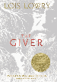



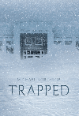

Bienvenidos a nuestra biblioteca! Estamos muy contentos de poder compartir otro año escolar con udstedes. Sabemos que este año no es como otros, pero lo que si pueden tener certeza es que tu Biblioteca en NMS siempre estara aqui para ayudarte!

Ms. Griffing



Ms. Griffing, Library Media Specialist / [kgriffin@bufsd.org](mailto:kgriffin@bufsd.org) / 631-434-2368

